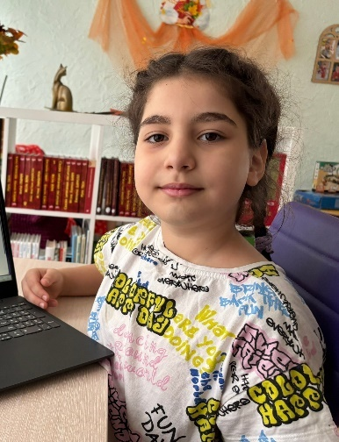  Амина, 8 лет | Амина ласковая, коммуникабельная девочка. Привлекает внимание своей позитивной энергией, увлечения разносторонние.  В организованной деятельности проявляет интерес к рукоделию, рисованию и аппликацию. В свободное время играет в различные игры, где берет на себя ведущую роль. Любит быть в центре внимания и всегда в курсе всех событий. Очень привязана к своему младшему брату, проявляет к нему заботу и внимание.  Амине нужны любящие приемные родители, которые отогреют детское сердечко и станут авторитетом во взрослой жизни.  Есть младший брат.  Форма устройства: опека, приемная семья.
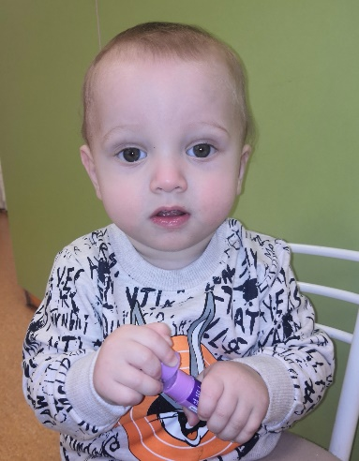  Давид, 1 год | Эмоциональный, подвижный, жизнерадостный малыш. Активно интересуется окружающим, любит яркие движущиеся игрушки. Его задорный и неугомонный характер заставляет обратить на себя внимание. Тянется к старшим, старается не отставать и во всем им подражает. С удовольствием проводит время со своей старшей сестрой. Любимые занятия: рисование и чтение детских книг. Неравнодушен к автомобилям и любой технике.  Давиду нужны терпеливые и заботливые приемные родители, которые окружат его заботой и вниманием.  Есть старшая сестра.  Форма устройства: опека, приемная семья.
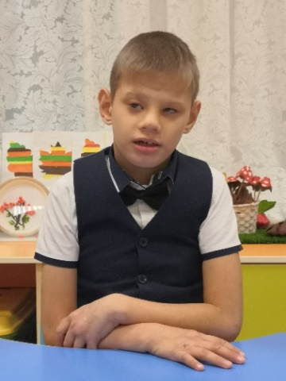  Дмитрий, 10 лет | Очень эмоциональный и ранимый ребенок. Любит тишину и покой. С детьми мало контактен, отношения со взрослыми избирательные. Интереса к обучению не проявляет. Предпочитает однообразные игры, часто воспроизводит одни и те же действия, не пытаясь их обогащать. Любит игры с мячом. Проявляет интерес к музыкальным инструментам.  Диме нужны любящие приемные родители, которые найдут ключик к сердцу ребенка и станут ему поддержкой во взрослой жизни.  Братьев и сестер- нет.  Форма устройства: любая
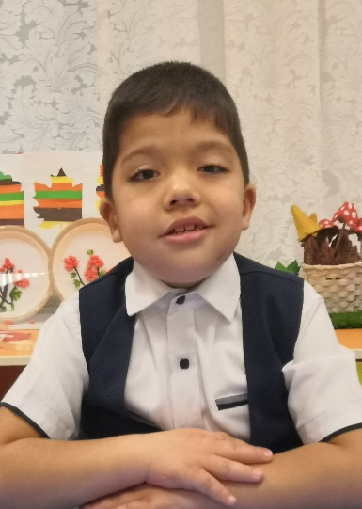  Лев, 8 лет | Эмоциональный, подвижный, трудолюбивый ребенок. Непоседа, всегда стремиться быть в центре внимания, стремиться помогать взрослым. Бывает упрям и плаксив, требует повышенного внимания к себе со стороны взрослых.  К продуктивной деятельности проявляет живой интерес, особенно когда все получается, радуется окончательному результату.  В трудовой деятельности проявляет инициативу, старается помочь, знает где и что лежит.  В самостоятельной деятельности предпочитает пазлы, мозаику, лото и конструктор.  Лёве нужны любящие приемные родители, которые подберут ключик к сердцу ребенка и станут ему опорой во взрослой жизни.  Братьев и сестер- нет.  Форма устройства: опека, приемная семья.
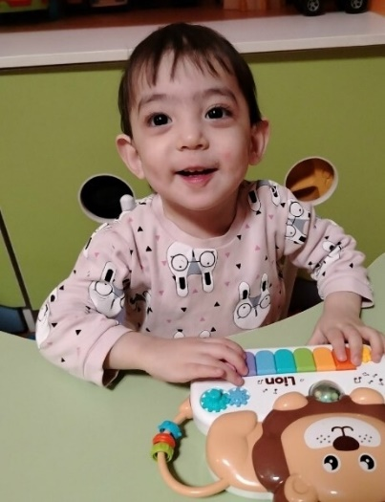  Яна, 1год | Яна очень спокойная, ласковая, нежная девочка.  Проявляет интерес к играм и занятиям со взрослыми. Выполняет не сложные поручения. С детьми контактна, при необходимости может постоять за себя и дать сдачу. Любит яркие музыкальные игрушки, вкладыши и пирамидки.  Яне нужны любящие приемные родители, которые окружат девочку заботой и вниманием.  Братьев и сестер- нет.  Форма устройства: любая.
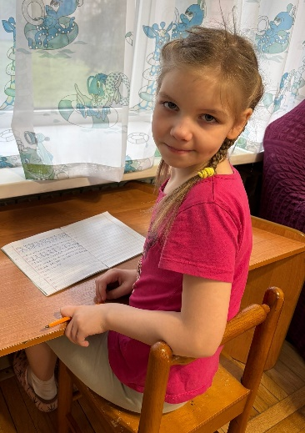  Валерия, 9 лет | Коммуникабельная, активная, веселая, девочка, привлекает внимание своей непосредственность. Быстро переключается с одного вида деятельности на другой, часто не доводит дело до конца.  В организованной деятельности любит рукоделие, рисование и аппликацию. В свободное время играет в различные игры, где берет на себя ведущие роли и старается устанавливать свои правила. Активно занимается пением.  Валерии нужны любящие приемные родители, которые окружат ее заботой и вниманием и станут авторитетом во взрослой жизни.  Братьев и сестер- нет.  Форма устройства: любая.
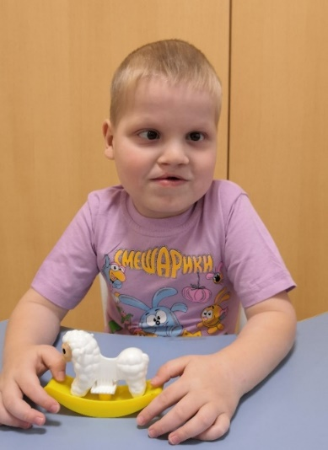  Артем, 8лет | Артем ласковый, доброжелательный мальчик, его милая улыбка никого не оставит равнодушным, всегда в позитивном настроении. Радуется новым игрушкам и новым знакомствам. В контакт со взрослыми вступает с осторожностью, но в то же время тянется к общению. Проявляет большой интерес к окружающему, любит собирать пазлы. Привлекают мальчика прогулки на свежем воздухе, яркие книжки и аудио сказки.  Отдаёт предпочтения играм и деятельности, связанной с конструированием, любит лепит и рисовать.  Артёму нужны любящие приемные родители, которые найдут ключик к сердцу ребенка и станут ему опорой и поддержкой во взрослой жизни.  Братьев и сестер нет.  Форма устройства: любая.
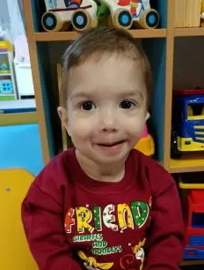Николай, 2 года | Николай подвижный, жизнерадостный ребенок. Маленький непоседа, любит быть в центре внимания. Заботлив и доброжелателен по отношению к сверстникам.  Активно интересуется окружающим, любит прогулки на свежем воздухе, катание на качелях и большие машины.  В трудовой деятельности проявляет инициативу, старается оказывать посильную помощь взрослым.  Мальчик проявляет интерес к музыкальным занятиям, при первых звуках музыки -пускается в пляс.  Николаю нужны любящие, заботливые приемные родители, которые окутают ребенка заботой и вниманием и станут ему опорой во взрослой жизни.  Братьев и сестер- нет.  Форма устройства: опека, приемная семья.
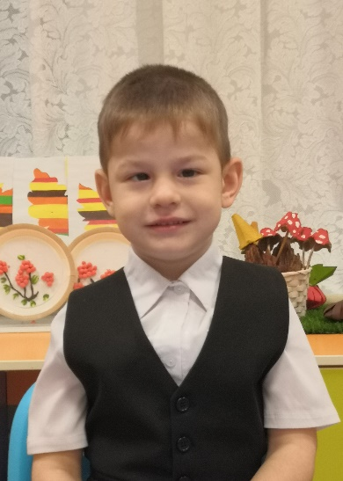  Илья, 5 лет | Илья жизнерадостный и активный мальчик. Прекрасно понимает обращенную речь, отвечает на вопросы отдельными словами. Имеет твердый и настырный характер, добивается желаемого любой ценой. Не всегда может управлять своими эмоциями. Предпочитает частую смену деятельности, часто не доводит дела до конца.  С удовольствием посещает индивидуальные занятия, очень увлекают мальчика динамические паузы и яркие пособия.  Любит музыкальные игрушки и машинки, с удовольствием слушает сказки и рассматривает иллюстрации. Активные прогулки на свежем воздухе приносят радость и спокойствие.  Илье нужны терпеливые, заботливые и понимающие приемные родители, которые станут ему опорой во взрослой жизни.  Братьев и сестер- нет.  Форма устройства: любая.
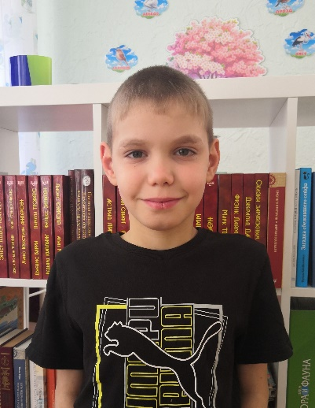  Даниил, 11 лет | Доброжелательный, веселый и активный мальчик, излучает позитив и радость.  Даниил увлекается кулинарией: любит готовить салаты, смотрит кулинарные передачи и обожает игры с посудой. Во время организованной деятельности очень внимателен и сосредоточен, любит лепить, вырезать, что развивает его мелкую моторику.  С удовольствием посещает индивидуальные занятия, очень увлекают Даниила бисероплетение и конструирование.  Мальчик творческий и артистичный, принимает участие в театральных постановках, с удовольствием танцует, его яркие выступления всегда вызывают восторг у зрителей.  Трудолюбив, выполняет поручения взрослых, всегда придёт на помощь.  Даниилу нужны любящие приемные родители, которые станут ему опорой во взрослой жизни.  Братьев и сестер- нет.  Форма устройства: любая.
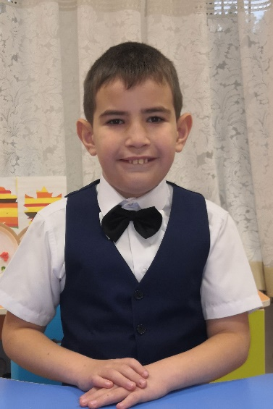  Максим, 10 лет | Спокойный, веселый, добрый и позитивный мальчик, обладает ласковым и добрым нравом, что делает его любимцем как среди сверстников, так и среди взрослых.  Не конфликтный, доброжелательный и улыбчивый.  Старательный и послушный. Предпочитает спокойные настольные игры.  Максим любит слушать сказки и детские песни. На занятии и в свободной деятельности ребенок чувствует себя комфортно, играет с любимыми игрушками, проявляет интерес к конструированию и рисованию. Всегда готов прийти на помощь и поддержать своих друзей.  Максиму нужны понимающие и заботливые приемные родители, которые станут ему опорой во взрослой жизни.  Братьев и сестер- нет.  Форма устройства: опека, приемная семья
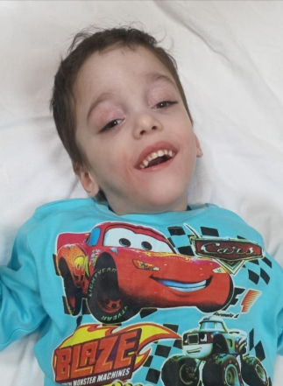  Эдуард, 4года | Спокойный, малоподвижный мальчик. Эдик нуждается во внимании и заботе со стороны взрослых, реагирует улыбкой на ласковое общение с ним. Нравятся мальчику музыкальные сказки, любит проводить активное бодрствование в манеже с другими детьми.  Эдуарду нужны понимающие и заботливые приемные родители, которые смогут создать условия для компенсации утраченных навыков и станут ему опорой во взрослой жизни.  Братьев и сестер- нет.  Форма устройства: любая.

